RTS-1/1C 全自动微生物生长曲线监测仪
针对微生物进行实时监测以及培养，省去培养箱以及光度计分别测试的的繁琐实验。
相对摇床培养测试更加精准，相关性更好
应用：
诱导表达蛋白加入诱导剂
蛋白质结构
食品微生物监测如大肠杆菌，金黄色葡萄球菌等
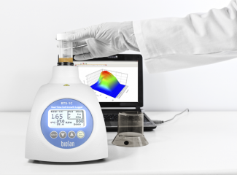
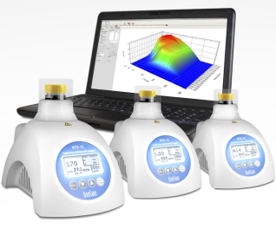

RTS-1是一款个人型生物反应器，它提供的“Reverse-Spin”反向螺旋搅拌，可对50ml管中的微生物进行实时的生长监测。
1.创新的样品反向螺旋搅拌
2.光学探头配合软件实时监测密度，显示数据，存储。
3.通过软件对反应器实现动态加热，制冷的培养条件。
4.可通过电脑，手机进行远程的监控
5. 3D图形，OD值实时显示存储
6. 最多可同时控制连接12台主机
7. 波长850nm，50ml管带过滤膜
8. 温度范围：+4 - 70度（RTS-1C）/+25 - 70（RTS-1）
9. 速度控制：50-2000rpm
10. LCD显示，电脑控制系统。

反向混合原理
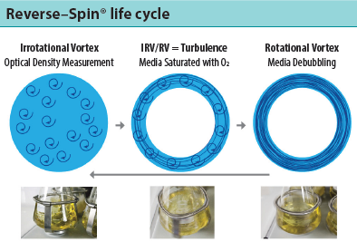
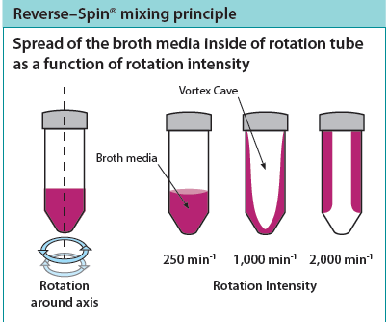
常规的OD测试通过样品瓶，但是烧瓶内在振荡的同时，液体厚度以及微生物的分布不同，测试的结果也会有偏差，最佳和最准确的测试则是液体厚度统一，微生物分布最均一的条件下的结果是最准确的。
采用反向旋转的测试，在不同转速时，会产生均匀的涡旋强度，使得液体厚度能保持在同一厚度。
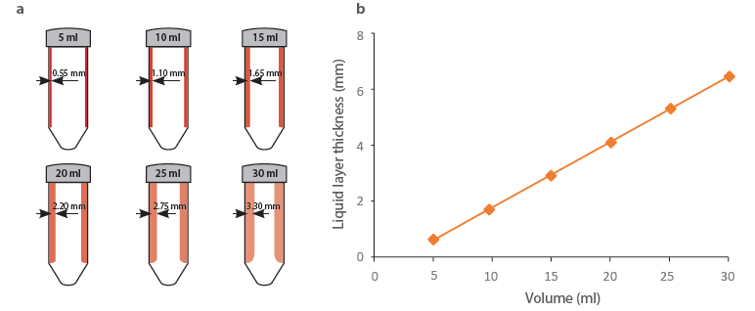
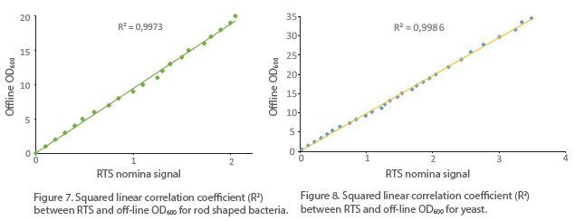
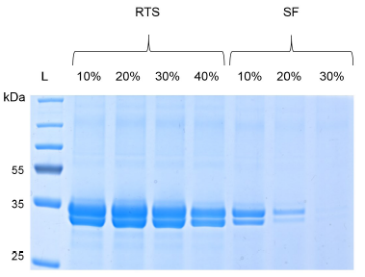
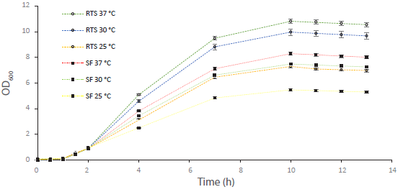

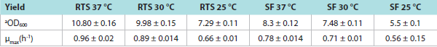
同样在不同温度下，RTS 反向螺旋和SF 振荡烧瓶培养的结果相比
RTS反向旋转精度和误差以及信号都是最强和最准确的
技术参数
测试范围 | 0–10 OD 在10–20ml容量  (0–19 OD λ600 nm  0–8 OD a在20–30ml 容量  (0–15.2 OD λ600 nm
测试波长 (λ) | 850 nm
测试精确度 | ±0.3 OD
光源 | NIR Light diode
测试周期 每小时 | 1–60
检测容量 | 5–30 ml
生物培养管类型 | 50 ml 管带过滤膜 (TubeSpin® Bioreactor 50, TPP®)*
温度设置范围 | +25°C 到70°C  4°C度到70度
温度控制范围 | 室温+5度 ... +70°C  制冷型：低于室温15度 到70度
温度稳定性 | ±0.1°C
速度范囲 | 50–2,000 rpm
最大控制单元 | 12
显示 | LCD
PC 电脑最小配置 | Intel/AMD Processor, 1 GB RAM Windows XP*/Vista/7/8/8.1/10, USB 2.0 port
Optimal PC requirements | Intel/AMD Processor, 3 GB RAM Windows XP*/Vista/7/8/8.1/10, USB 2.0 port
外部尺寸 (W×D×H) | 130 × 212 × 200 mm
重量 | 1.7 kg
输入电源和功率 | 12 V DC, 3.3 A / 40 W
输出电源 | Input AC 100–240 V 50/60 Hz, Output DC 12 V

